[又见重复？延边大学医学院教授Liyan Chen （音译：陈丽燕）团队论文被质疑，背后有国自然基金支持](https://mp.weixin.qq.com/s?__biz=Mzk3NTcyMjQ5NA==&mid=2247484471&idx=7&sn=8b6a739e8aaa4d1528e25888015c0f59)

清风编辑部[清风学术](javascript:void(0);)2025-04-11 18:27:24北京

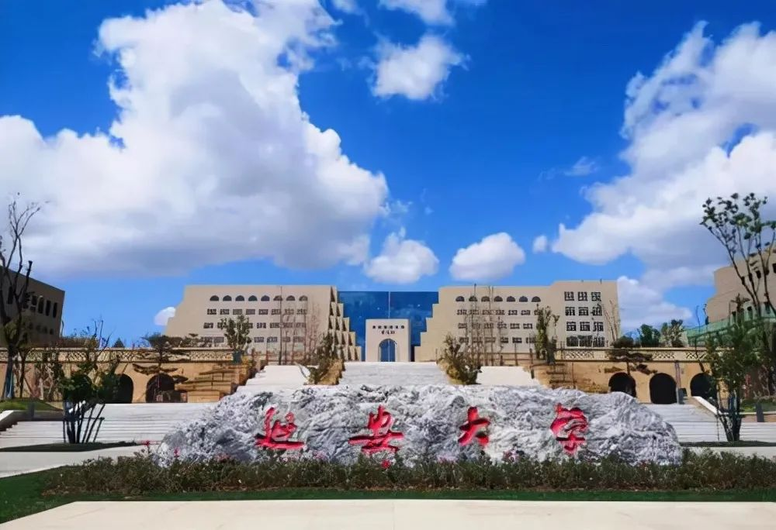

2018年7月26日，一篇题为：Elevated Expression of LYPD3 Is Associated with Lung Adenocarcinoma Carcinogenesis and Poor Prognosis（LYPD3表达升高与肺腺癌发生、预后不良有关）的论文在《ONCOTARGETS AND THERAPY》期刊发表，论文DOI：10.2147/OTT.S171425。2025年3月，在Pupbeer学术监督平台上，国际知名学术打假人Sholto David对该论文提出质疑，认为有图像存在重复。

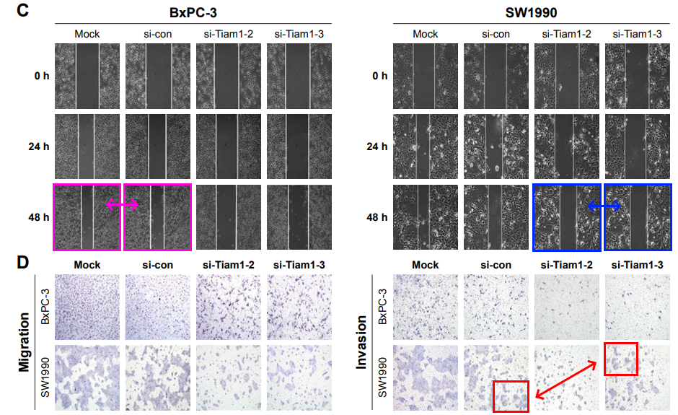

本论文研究内容为：已知T细胞淋巴瘤侵袭和诱导转移因子1（TIAM 1）参与肿瘤进展。然而，它在胰腺导管腺癌（PDAC）中的分子作用和机制尚不清楚。这项研究的目的是确定TIAM 1表达水平并研究其在PDAC中的基本分子机制。材料和方法：使用免疫组织化学检查了PDAC组织中的TIAM 1蛋白表达水平。TIAM 1通过蛋白质印迹和免疫荧光染色在胰腺癌（PC）细胞中证实。使用短干扰RNA创建TIAM 1-脱毛的PC细胞。随后，进行了菌落形成，划痕，迁移和侵袭测定，以探索PC细胞中TIAM 1的分子机制。结果：结果表明，PDAC组织中的TIAM L表达明显高于配对的非肿瘤组织，而TIAM 1的过表达与组织学等级显著相关（P = 0.040）和PDAC中的淋巴结转移（P = 0.031）。高TIAM 1表达的PDAC患者的总生存率明显低于TIAM 1表达的患者。更重要的是，单变量和多变量分析表明，TIAM 1的表达与淋巴结转移是PDAC患者的重要独立预后因素。此外，我们还证明了TIAM 1的下调与细胞增殖减少以及迁移和侵入性能力降低有关。结论：TIAM 1的高表达在PDAC的进展中起重要作用，并且可能是预后不良和治疗靶标的潜在生物标志物。

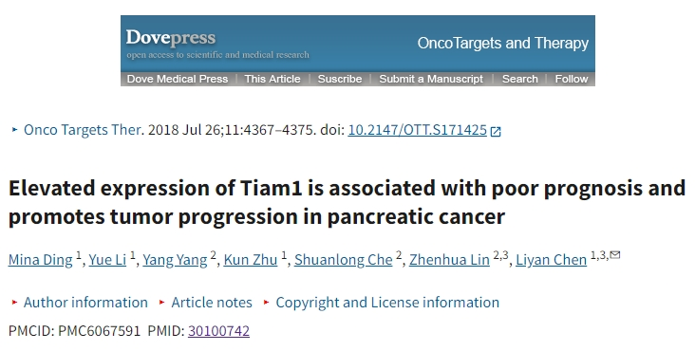

本研究获得以下基金支持：国家自然科学基金[81660436，81460399]。

通讯作者之一：Liyan Chen （音译：陈丽燕），疑为延边大学医学院教授、博士生导师。

参考信息：

https://pubpeer.com/publications/5AD9B7F05D7D5DDD94781C3C8792CB

https://pubmed.ncbi.nlm.nih.gov/30100742/

声明：

本报道中的信息来自学术网站公开资料，我们对其准确性及完整性不做任何保证，仅供读者参考。如有任何建议或查重需求，欢迎与我们联系。